Мероприятие посвящённое

Дню памяти жертв теракта.

«Мы против террора»

в старшей группе

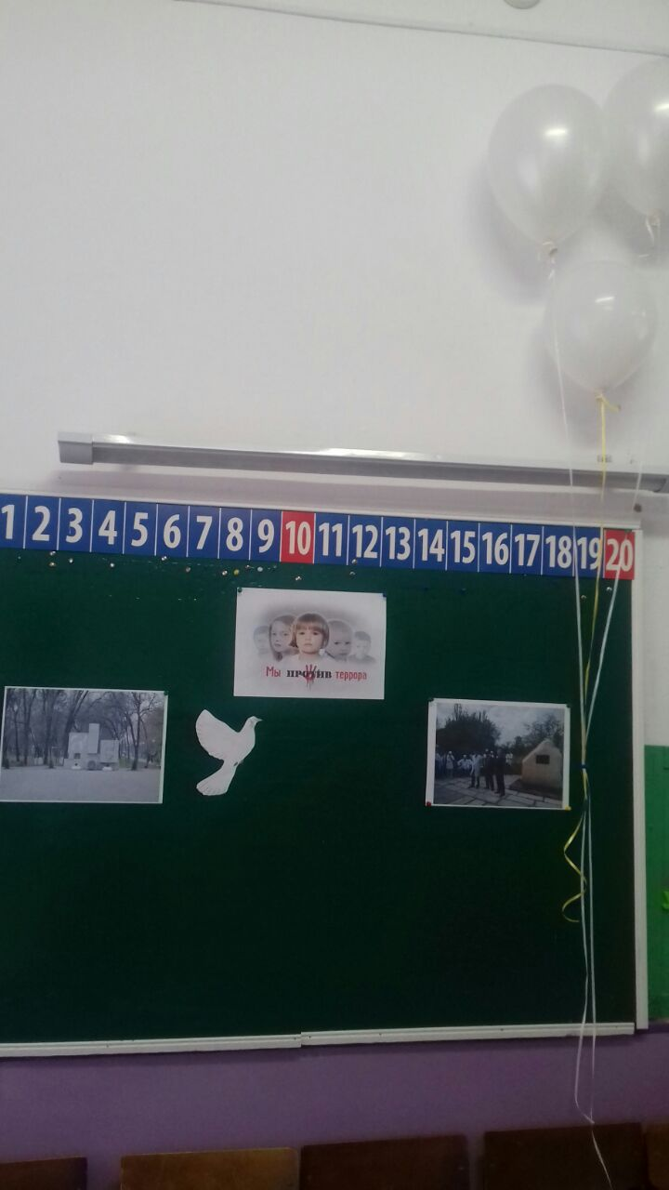

Выполнила воспитатель: Магомедова М.А.

Цель. Формирование у **детей основ противодействия терроризму и экстримизму.**

**Задачи:** научить **детей противостоять** опасности и защитить себя в экстремальной ситуации, формировать представление о мерах предосторожности и возможных последствиях их нарушения, о способах защиты от **террористов**, привить навыки уверенного поведения в экстремальных ситуациях, воспитывать дружеские отношения к сверстникам и близким людям. Почтить память погибших в трагические дни 9январяв г.Кизляр.

Воспитатель: Дети, мы знаем, что большинство людей живут в дружбе и согласии. Но сегодня мы поговорим о тех людях, которые не хотят жить в мире и дружбе, им нравится, когда все страдают, умирают, поэтому они начинают придумывать разные способы уничтожения людей. Их называют бандитами-террористами. В последние годы слово «терроризм» стало все чаще появляться в газетах, журналах, на телевидении и в реальной жизни.

- Что же такое «терроризм»?

Терроризм – это совершение взрыва, поджога или иных действий создающих опасность гибели людей или других опасных последствий. Люди, которых называют террористами, совершают взрывы, захватывают заложников, ни щадя не женщин, ни детей.На улице нас могут подстерегать опасности. Чтобы их избежать, надо соблюдать правила безопасности.

-Ребята, давайте познакомимся с некоторыми правилами антитеррористической безопасности

-К террористическому акту невозможно подготовиться заранее, поэтому следует всегда быть бдительным. Главное правило:

Если на улице или в транспорте вы заметили красивую коробочку или сумку можно эти предметы брать? (Примерные ответы детей: незнакомые предметы трогать нельзя, мы не знаем, кто ее положил и что в ней находится).

Воспитатель: Эти предметы трогать нельзя, они могут таить в себе опасность. Их могут подбросить террористы, а в коробочку положить взрывное устройство. Поэтом, если вы увидели какой-то подозрительный предмет: пакет, красивую сумочку, мобильный телефон или игрушку, то ни в коем случае не только брать, но даже подходить к таким предметам нельзя – это опасно.

Ребята, а что же нужно делать? (Примерные ответы детей: сообщить взрослым.)

Воспитатель: Да, если вы нашли такой предмет, нужно сразу сообщить взрослым, а они потом позвонят в полицию или специальную службу безопасности, которая определит опасный данный предмет или нет. Итак, запомните, ребята:

Подозрительный предмет

Если ты найдешь.

Ты к нему не подходи-

Потихоньку обойди.

Чтобы не было беды,

Сразу взрослым сообщи.

Воспитатель: Дети, по какому номеру телефона нужно позвонить, когда что-то нужно сообщить или попросить о помощи (ответы детей: 01- служба спасения и 010 по сотовому телефону). Вот нам и пригодился сотовый телефон (Воспитатель достает телефон и набирает номер).

Воспитатель: Дети, а как выглядят преступники? (примерные ответы детей: они похожи на обычных людей).

- Незнакомые люди могут оказаться преступниками. Они внешне выглядят как обычные люди, даже могут быть симпатичными и дружелюбными. Они часто просят о помощи – это уловка преступника, особенно похитителя. К кому должен обращаться взрослый незнакомый человек за помощью? (примерные ответы детей: взрослые должны обращаться за помощью к взрослым).

- Чаще преступники обращают внимание на детей, которые гуляют одни. Можно ли детям одним гулять на улице? (примерные ответы детей: ходить на прогулку лучше с друзьями или взрослыми).

- А если вам предлагают прокатиться на машине или взять всякие сладости, как вы к этому отнесетесь? (примерные ответы детей: нельзя садится в машину к незнакомым и брать у них сладости). Чтоб ребёнка усыпить, фанту даст ему попить.

В очень вкусные конфетки сунет сонные таблетки,

Принесёт наклеек пачку и отравленную жвачку …

Надо помнить: такая еда принесёт вам немало вреда!

- Если вам предлагают конфеты, мороженое, игрушки или что-то еще интересное, отказывайтесь не задумываясь. Не доверяйте им, не соглашайтесь никуда с ними идти или ехать. Если же человек слишком настойчив, громко зовите на помощь, постарайтесь вырваться и убежать.

Воспитатель: Дети, а как нужно вести себя, если вы оказались в заложниках у бандита? (примерные ответы детей: нужно вести себя спокойно).

Воспитатель: Правильно. Нужно стараться не раздражать захватчика, не кричать, не плакать, не возмущаться, не делать резких движений, не вступать в споры, выполнять его требования. Постараться успокоиться и ждать освобождения. Опытные люди всегда приду на помощь и они обязательно нам помогут.

В наше время **терроризм**является одной из главных **угроз всему миру**, так как он распространён не только в нашей стране, но и по всем странам. Никто и никогда не может быть уверен где **террористы**произведут свой очередной теракт, и какие за ним выльются последствия.

Для своих терактов **террористы** изготавливают взрывчатые вещества -это взрывные пояса, самодельные бомбы из: тротила, гексогена, пластиды, гаек, болтов и др. .

В нашей стране было множество **террористических актов**, повлекших за собой большое количество ни в чем не виноватых мирных людей.

1 сентября 2004 года была захвачена **террористами школа в Беслане.** В заложниках оказалось более 1100 человек – детей, их родителей и родственников, сотрудников школы. Боевики удерживали заложников в течение 3-х дней.

29 марта 2010 года два взрыва в Московском метро.

Не обошёл стороной террор и нашу республику Дагестан, террористический акт, произошедший во время парада, посвящённого [Дню Победы](https://ru.wikipedia.org/wiki/%D0%94%D0%B5%D0%BD%D1%8C_%D0%9F%D0%BE%D0%B1%D0%B5%D0%B4%D1%8B) [9 мая](https://ru.wikipedia.org/wiki/9_%D0%BC%D0%B0%D1%8F) [2002](https://ru.wikipedia.org/wiki/2002) в городе [Каспийске](https://ru.wikipedia.org/wiki/%D0%9A%D0%B0%D1%81%D0%BF%D0%B8%D0%B9%D1%81%D0%BA),31 марта 2010г.в Кизляре в районе школы№1 произошел крупный теракт.,9 января 1996г. захват больницы в г.Кизляр. В результате рейда в Кизляре и Первомайском погибли 78 военнослужащих, сотрудников МВД и мирных граждан Дагестана, несколько сотен человек получили ранения различной степени тяжести. Это страшные страницы истории…..

Сегодня мы вспомним о тех трагических днях нашего города.

Утром 9 января 1996 года по личному указанию первого президента самопровозглашенной Чеченской республики Ичкерия Джохара Дудаева отряд боевиков (общей численностью, по разным данным, порядка 300-350 человек) под руководством Салмана Радуева напал на дагестанский город Кизляр.

План боевиков предусматривал захват больничного комплекса Кизляра и максимального числа заложников, нападение на вертолетную часть, ее захват и уничтожение боевой техники, а также нападение и уничтожение воинской части внутренних войск в Кизляре. В те дни кизлярцы всех национальностей как никогда продемонстрировали понимание, взаимопомощь и поддержку,

В 1997 году в парке Кизляра был установлен памятник погибшим в январе 1996 года.

В апреле 2015 года памятный камень весом более трех тонн, посвященный трагическим событиям 9 января 1996 года, установили на территории центральной больницы Кизляра. Уже прошло 22года с тех трагических дней и наш долг хранить память об этих трагических событиях,

уважение к стойкости, мужеству, беззаветной любви к своему Отечеству. И помнить –это не должно повториться. Ребята запомните правила безопасности, ведь **терроризм** действительно серьезен, страшен и опасен. «Нет»-терроризму! Скажем вместе:-Терроризму-нет! Миру нужен солнца яркий свет! Дружба и счастье людям нужны!

**Практическая часть:** Дети вырезают белых голубей.

Терроризм-это гибель живого!

Это крики на детских губах.

Это смерть ни в чём не повинных

Стариков, женщин, детей!

Это подлое злое деянье

озверевших, жестоких людей.

Терроризм -это язва на сердце,

Боль всех народов Земли.

Мы помянуть всех погибших

Сегодня должны.

Сейчас я предлагаю вам почтить память тех, кто пострадал от злодеяний террористов и запустить в небо белых голубей мира.

